Presseinformation

Der G&W-Druckdirektor:

Aufwand minimieren und Zeit sparen

München, im Dezember 2019. Die G&W Software AG bietet ab sofort ihren Kunden einen Druckdirektor zur Definition automatischer Druckprozesse. Dieser funktioniert mit jedem Windows-Programm - nicht nur mit California.pro - und kann eine Vorstufe oder Ergänzung eines kommerziellen Dokumentenmanagementsystems sein. Mit dem Druckdirektor steuert der Anwender sowohl physische Drucker als auch eine Ablage als PDF/XPS-Datei im Filesystem an. Dies macht ein langwieriges Anwählen verschiedener Drucker überflüssig, denn der Planer verteilt damit seine Ausdrucke nach vordefinierten Regeln an unterschiedliche Drucker respektive Verarbeitungsprozesse. So kann der Architekt oder Ingenieur zum Beispiel ein Leistungsverzeichnis ausgeben, das als Druckfassung auf Normalpapier über den zentralen Kopierer in den Versand geht, als Papierfassung auf dünnem Recyclingpapier auf einem zweiten Drucker im Archiv ausgegeben und als PDF-Dokument im hauseigenen IT-Netzwerk in einem bestimmten Ordner unter einem bestimmten Dateinamen abgelegt werden soll. Mit dem G&W-Druckdirektor reduzieren sich die Arbeitsgänge somit von drei auf einen. Der Preis für den Druckdirektor ist abhängig von der Anzahl der anzuwählenden virtuellen Drucker und beginnt bei 590 € zzgl. MwSt.

Bei der Ausgabe hat der Anwender immer nur ein Druckziel - den virtuellen Drucker. Die physischen Ausgaben definiert der Admin. Der Anwender kann mit sogenannten „regulären Ausdrucken“ Informationen aus dem Textdokument für die automatisierte Bildung des Ordner- bzw. Dateinamens verwenden.

Weitere Informationen siehe www.gw-software.de

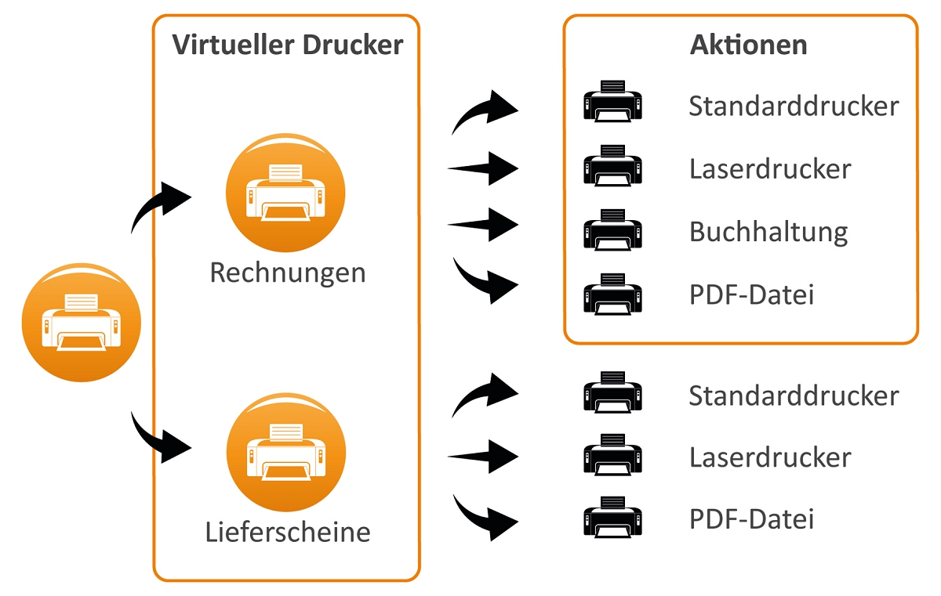

Dateiname: Druckdirektor.jpg
Untertitel: Mit dem Druckdirektor definiert der Anwender den Ausgabeprozess

Quelle: G&W Software AG, München

Über G&W
Die G&W Software AG ist seit über 35 Jahren der Software-Spezialist für durchgängige AVA-Software und Baumanagementlösungen für Bau und Unterhalt. Im Stammhaus in München sind Entwicklung, Vertrieb und Support angesiedelt. Für eine flächendeckende Betreuung der Kunden sorgen eigene Niederlassungen in Essen und Berlin, die Geschäftsstelle Südwest bei Stuttgart sowie ein bundesweites Netz von Vertriebs- und Servicepartnern. Der Fokus von G&W liegt auf Standardsoftware für Kostenplanung, AVA und Baucontrolling. Vom ersten Kostenrahmen bis zur Kostendokumentation abgeschlossener Baumaßnahmen unterstützt das Unternehmen die Prozesse seiner Kunden durchgängig, insbesondere auch den BIM-basierten Planungsprozess. Auch die Optimierung der Abwicklung von Rahmenvertrags-Maßnahmen für den Unterhalt und andere wiederkehrende Maßnahmen ist eine besondere Stärke von G&W und ihrer Software California.pro.

Zielgruppen
Viele tausend Unternehmen, vom Einmannbüro bis zum Großunternehmen, vertrauen mittlerweile auf Lösungen von G&W. Nutznießer sind alle, die Kosten planen, kontrollieren, steuern und alle, die Leistungen ausschreiben, vergeben, abrechnen ebenso wie diejenigen, welche die Kosten der Baumaßnahmen bezahlen müssen. Also im weitesten Sinne alle Planer und Bauherren. Der Kundenkreis umfasst Planungsbüros aller Disziplinen, Versorgungs- und Entsorgungsunternehmen, Bauämter und kommunale Eigenbetriebe und Bauabteilungen der unterschiedlichsten Unternehmen.

Veröffentlichung honorarfrei / Beleg erbeten

Weitere Informationen
G&W Software AG PR-Agentur blödorn pr
Dr. Cornelia Stender Heike Blödorn
Rosenheimer Str. 141 h Alte Weingartener Str. 44
81671 München 76227 Karlsruhe
Fon 089 / 5 15 06-715 Fon 0721 / 9 20 46 40
E-Mail: st@gw-software.de E-Mail: bloedorn@bloedorn-pr.de

